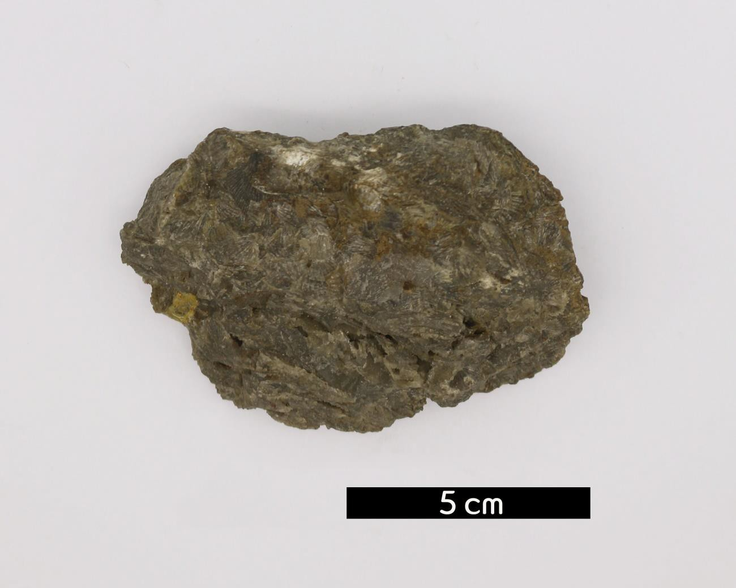
분류 : 화석
- 화석이름 : Brachiopoda(Coelospira hemisphaerica,

완족류)
- 보유기관 : 강원대학교 지질학과
- 산지 : Rochester, New York, USA
- 특징
  - 두 장의 패각이 2장으로 구성되어 있고 배쪽 패각이 더 크
다.
  - 이암에서 산출되었으며 모래진흙 속에 서식했던 것으로 보 인다.
  - 실루리아계 Sodus Shale층에서 산출된다.

